**西安电子科技大学**

**信息存储与检索 课程实验报告**

**实验名称 上机实验报告三**

经济与管理学院 学院 2006011班

成 绩

姓名 马浩毓 学号 20069100105

同作者

实验日期 2023 年 5 月16 日

|  |
| --- |
| 指导教师评语：  实验内容：  实验效果：  实验报告：  考勤情况：  其他情况：  指导教师：  年 月 日 |

**一、实验目的：**

**实验一：文本预处理实验**

1. 了解网络大数据搜索引擎设计虚拟仿真实验主要内容。

2. 理解信息检索模型各部分原理和功能。

3. 学会搭建完整的信息检索模型架构。

4. 了解索引器组成部分与运作原理。

5. 掌握词云分析方法与应用。

6. 掌握预处理器参数设置方法。

**实验二：搜索设计与构建**

1. 了解倒排索引架构。

2. 掌握构建倒排索引表的方法。

**实验三：搜索引擎设计与开发**

1. 了解检索器组成部分与运作原理。

2. 理解四种检索模型的原理和功能。

3. 学会搭建完整的检索模型架构。

4. 掌握四种检索模型的参数设置方法。

5. 学会利用检索模型完成信息检索。

**实验四：检索性能评价与搜索引擎仿真**

1. 了解检索模型性能分析的原理和方法。

2. 学会对比分析四种检索模型性能。

3. 掌握检索模型性能分析指标。

4. 了解搜索引擎仿真的原理与方法。

5. 将搜索引擎技术进行封装，对搜索引擎进行仿真

**二、实验要求**

注册并使用网络大数据搜索引擎虚拟仿真平台（http://irep.whu.edu.cn或者https://www.ilab-x.com/details/page?id=4319&isView=true），完成实验内容，记录实验结果。

**三、实验内容：**

**实验一：文本预处理实验**

1. 学习网络大数据搜索引擎设计虚拟仿真实验主要内容。

2. 完成信息检索模型架构预习题目。

3. 搭建完整的信息检索模型架构。

4. 学习索引器构建部分理论知识。

5. 完成索引器构建预习题目。

6. 完整搭建搜索引擎架构。

7. 完成词云分析与预处理器参数设置。

8. 完成预处理器仿真。

**实验二：搜索设计与构建**

1. 完整搭建倒排索引架构。

2. 在小规模文档集下手动构建倒排索引表。

3. 完成倒排索引表仿真。

**实验三：搜索引擎设计与开发**

1. 学习检索器构建部分理论知识。

2. 完成检索器构建预习题目。

3. 完整的搭建四种检索模型架构。

4. 掌握四种检索模型的参数设置方法。

5. 仿真四种检索模型。

6. 利用四种检索模型完成信息检索。

**实验四：检索性能评价与搜索引擎仿真**

1. 学习检索模型性能分析部分理论知识。

2. 完成检索模型性能分析预习题目。

3. 掌握检索模型性能分析指标。

4. 分析四种检索模型性能。

5. 学习检索模型性能分析部分理论知识。

6. 完成检索模型性能分析预习题目。

7. 完成仿真检索模型。

8. 完成实验报告。

补充说明：系统本身集成了对该实验的考核，如果能完整完成所有实验要求，并生成实验报告，可以将系统的实验报告和成绩导出或截图保存，附录在本实验报告中。

**四、实验步骤：**(截图+简单文字说明，记录整体实验过程)

**实验一：文本预处理实验**

1. 学习网络大数据搜索引擎设计虚拟仿真实验主要内容。

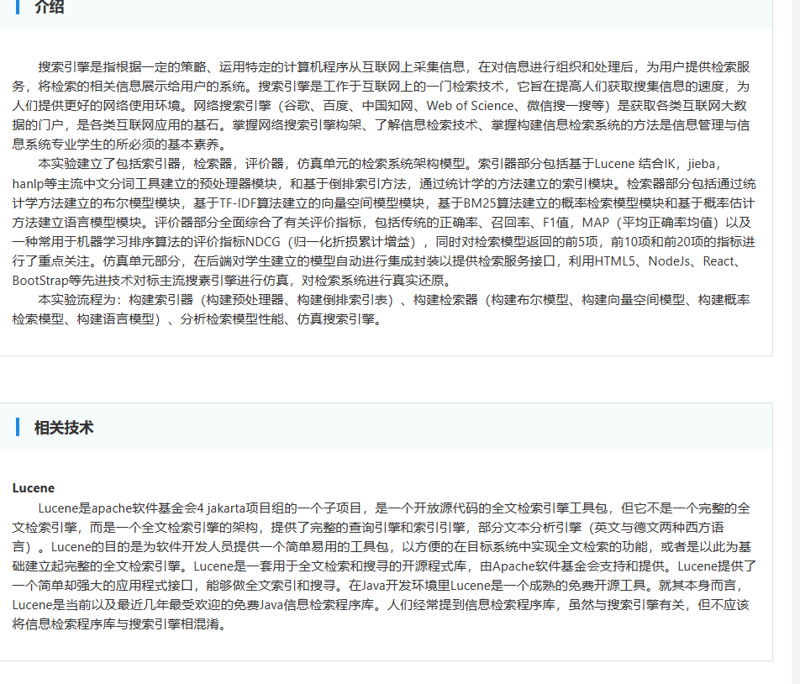

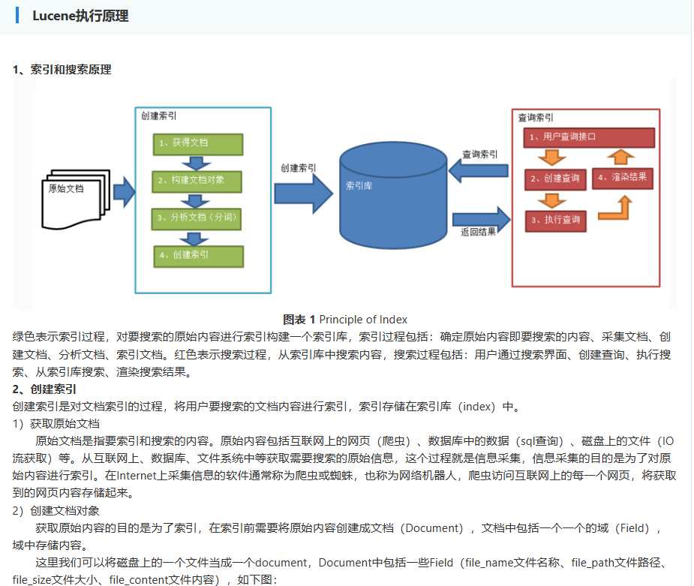

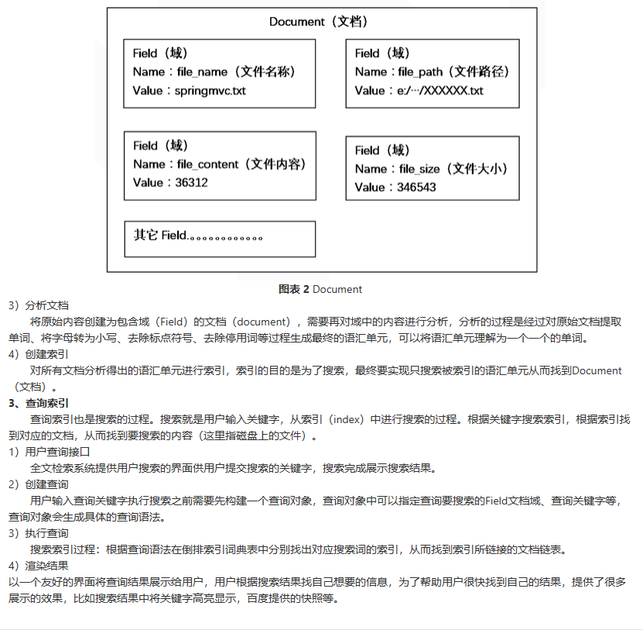

1. 完成信息检索模型架构预习题目。

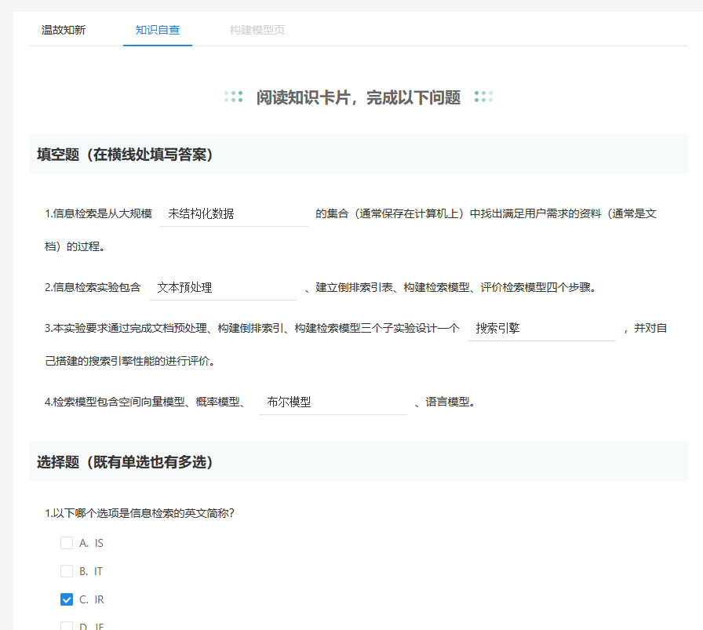

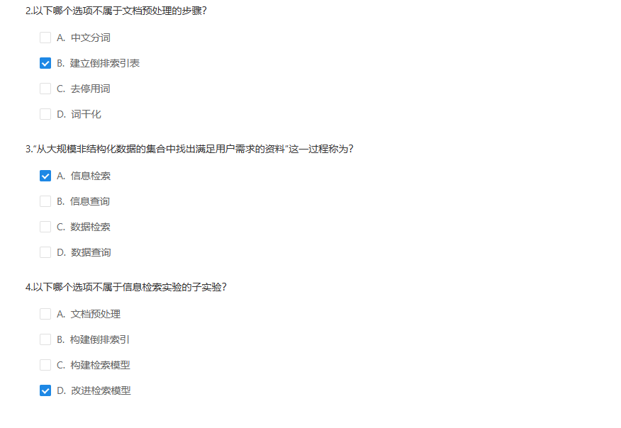

3. 搭建完整的信息检索模型架构。

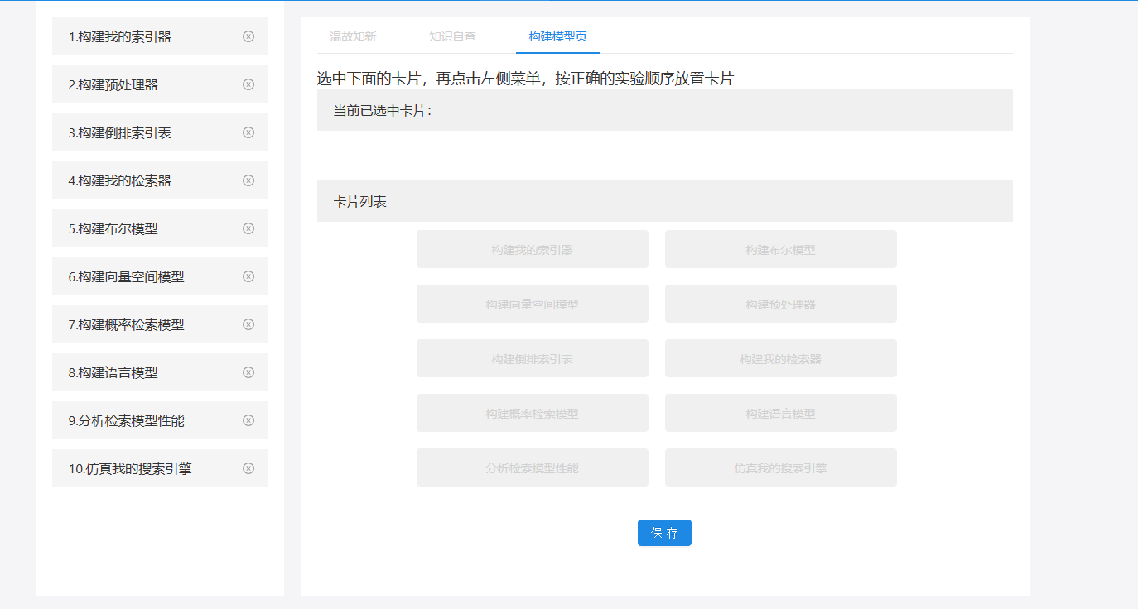

4.学习索引器构建部分理论知识。

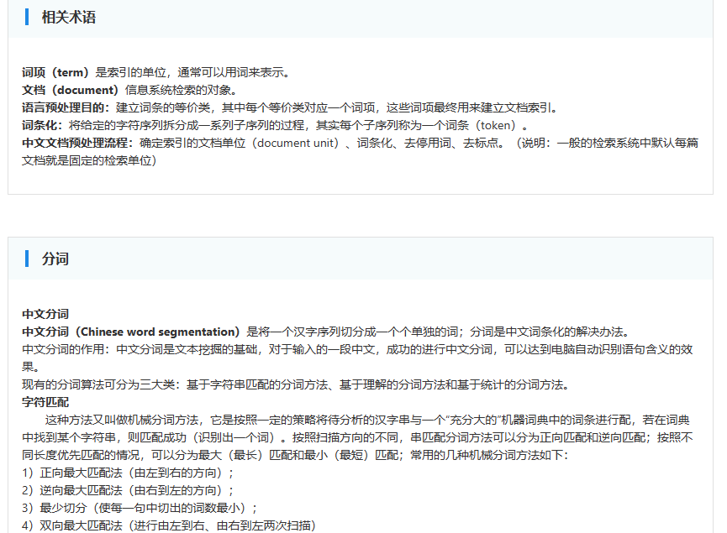

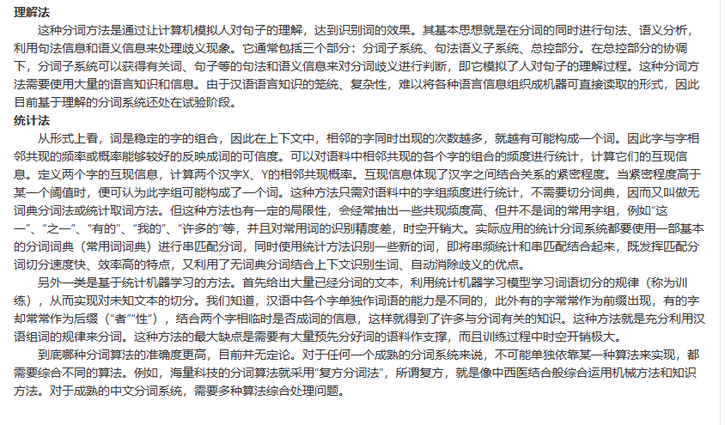

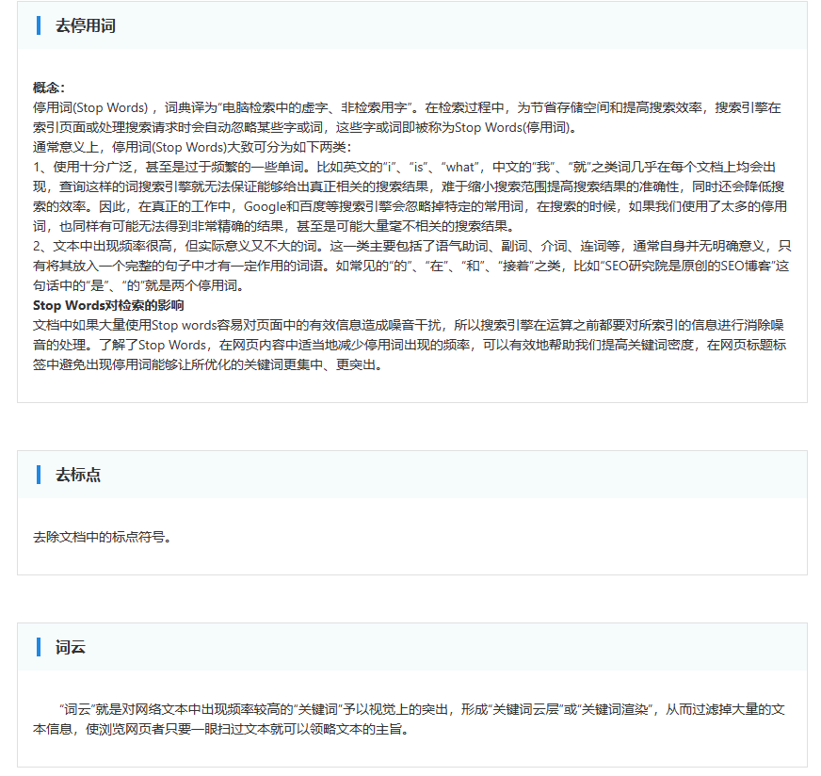

5. 完成索引器构建预习题目。

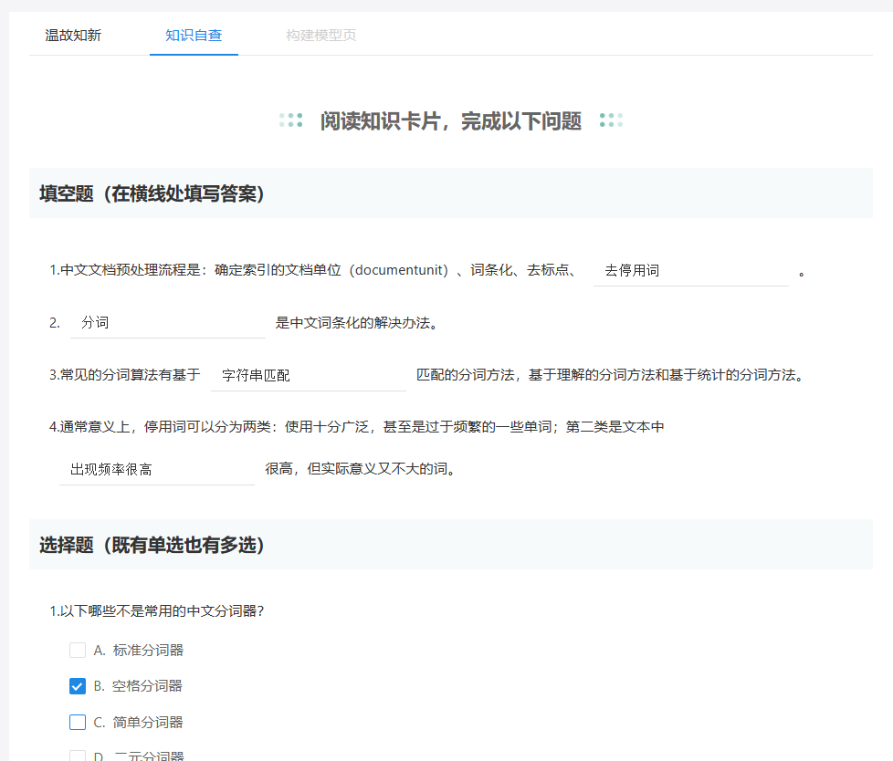

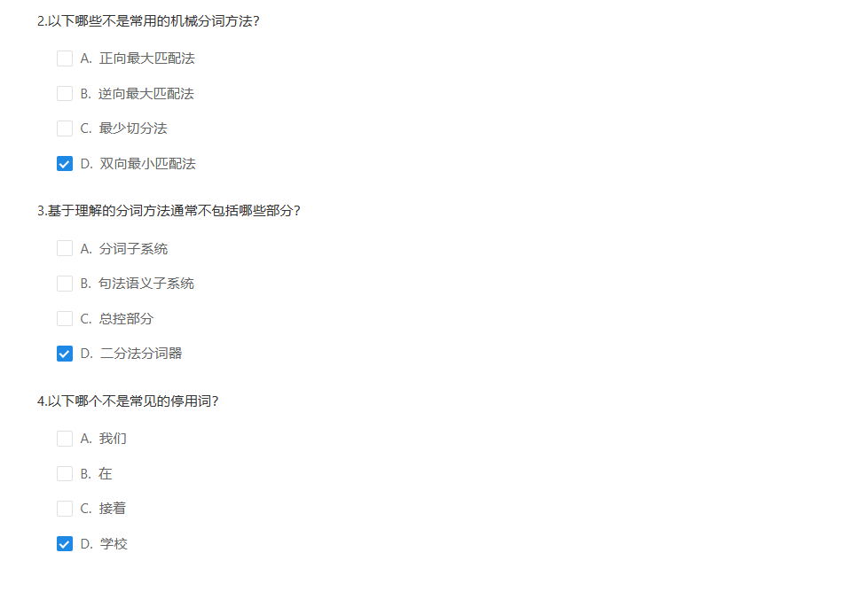

6. 完成词云分析与预处理器参数设置。

有无停用词比较：

（1）标准分词器去停用词前后对比：

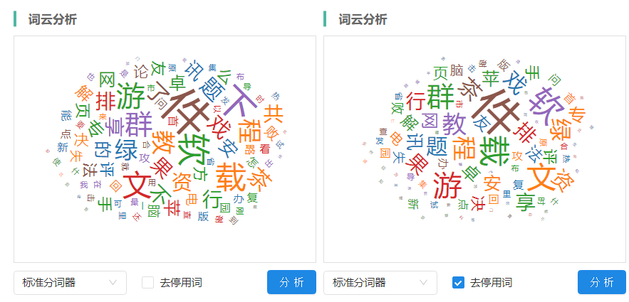

（2）简单分词器

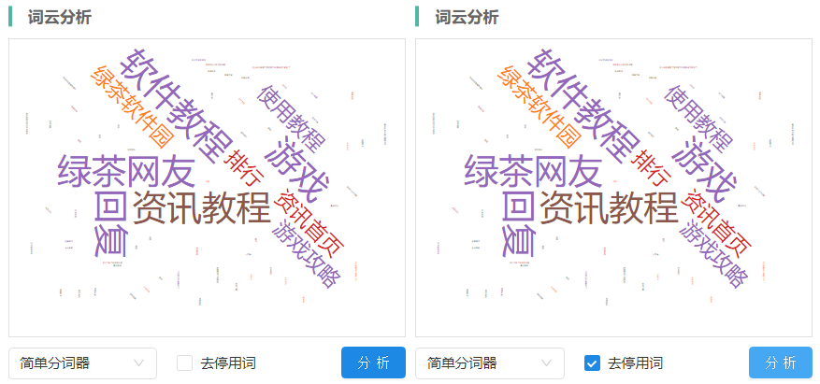

（3）二分法分词器

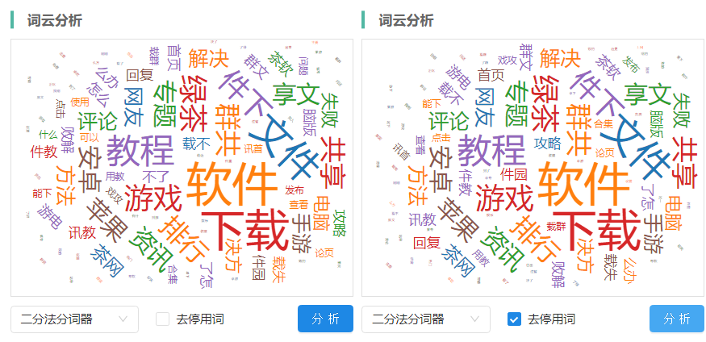

（4）中文智能分词

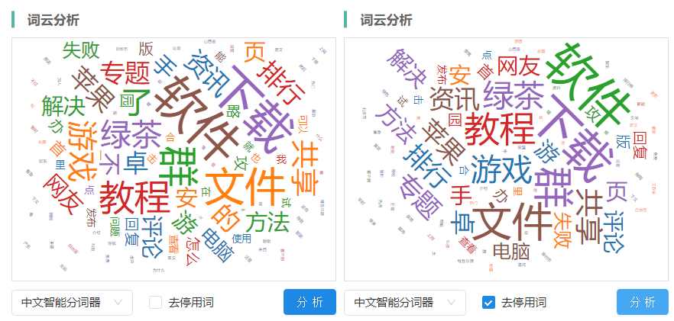

可以看出，有无去停用词对词云分析效果影响不大。

词云分析：

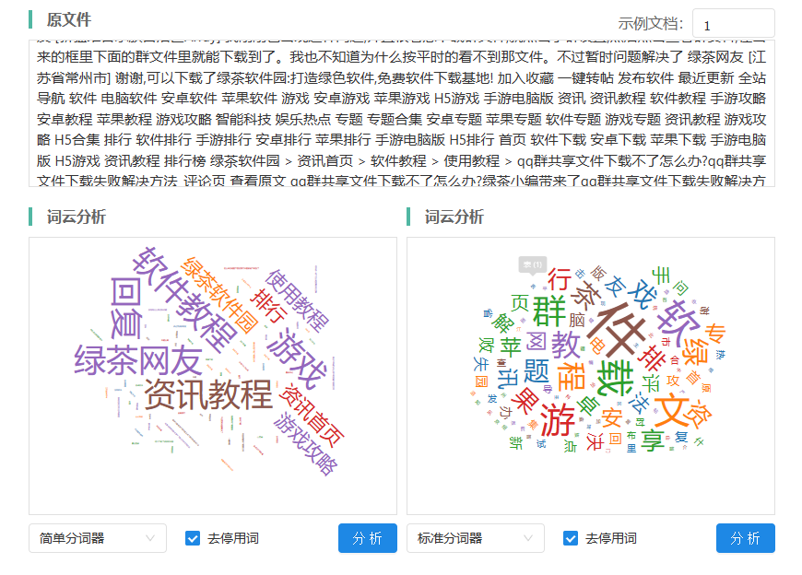

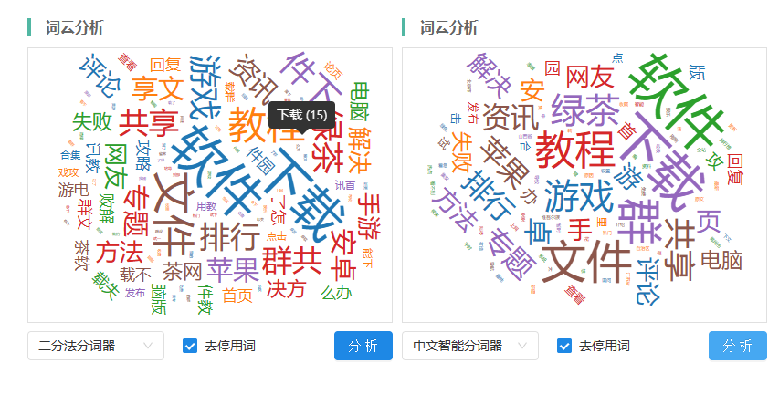

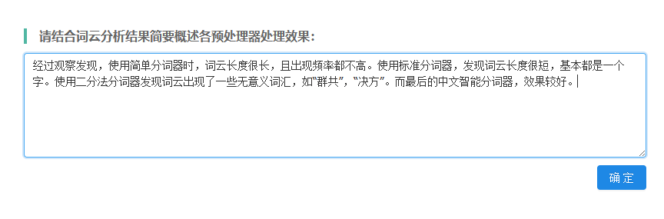

预处理器参数设置：

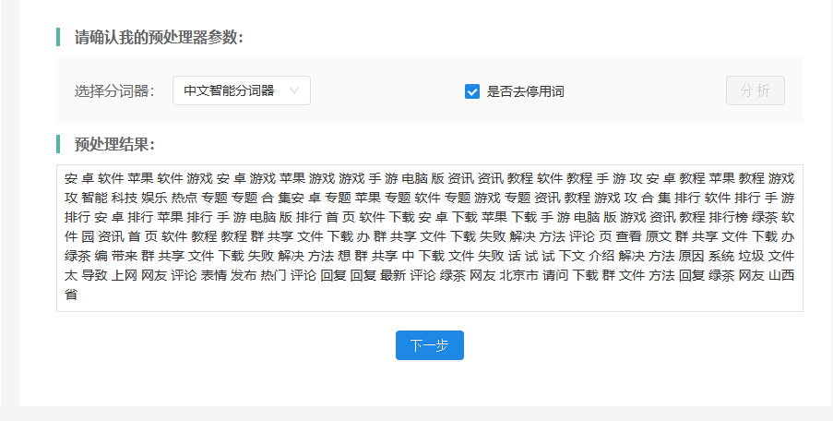

7. 完成预处理器仿真。



**实验二：搜索设计与构建**

1. 学习倒排索引表构建部分理论知识。

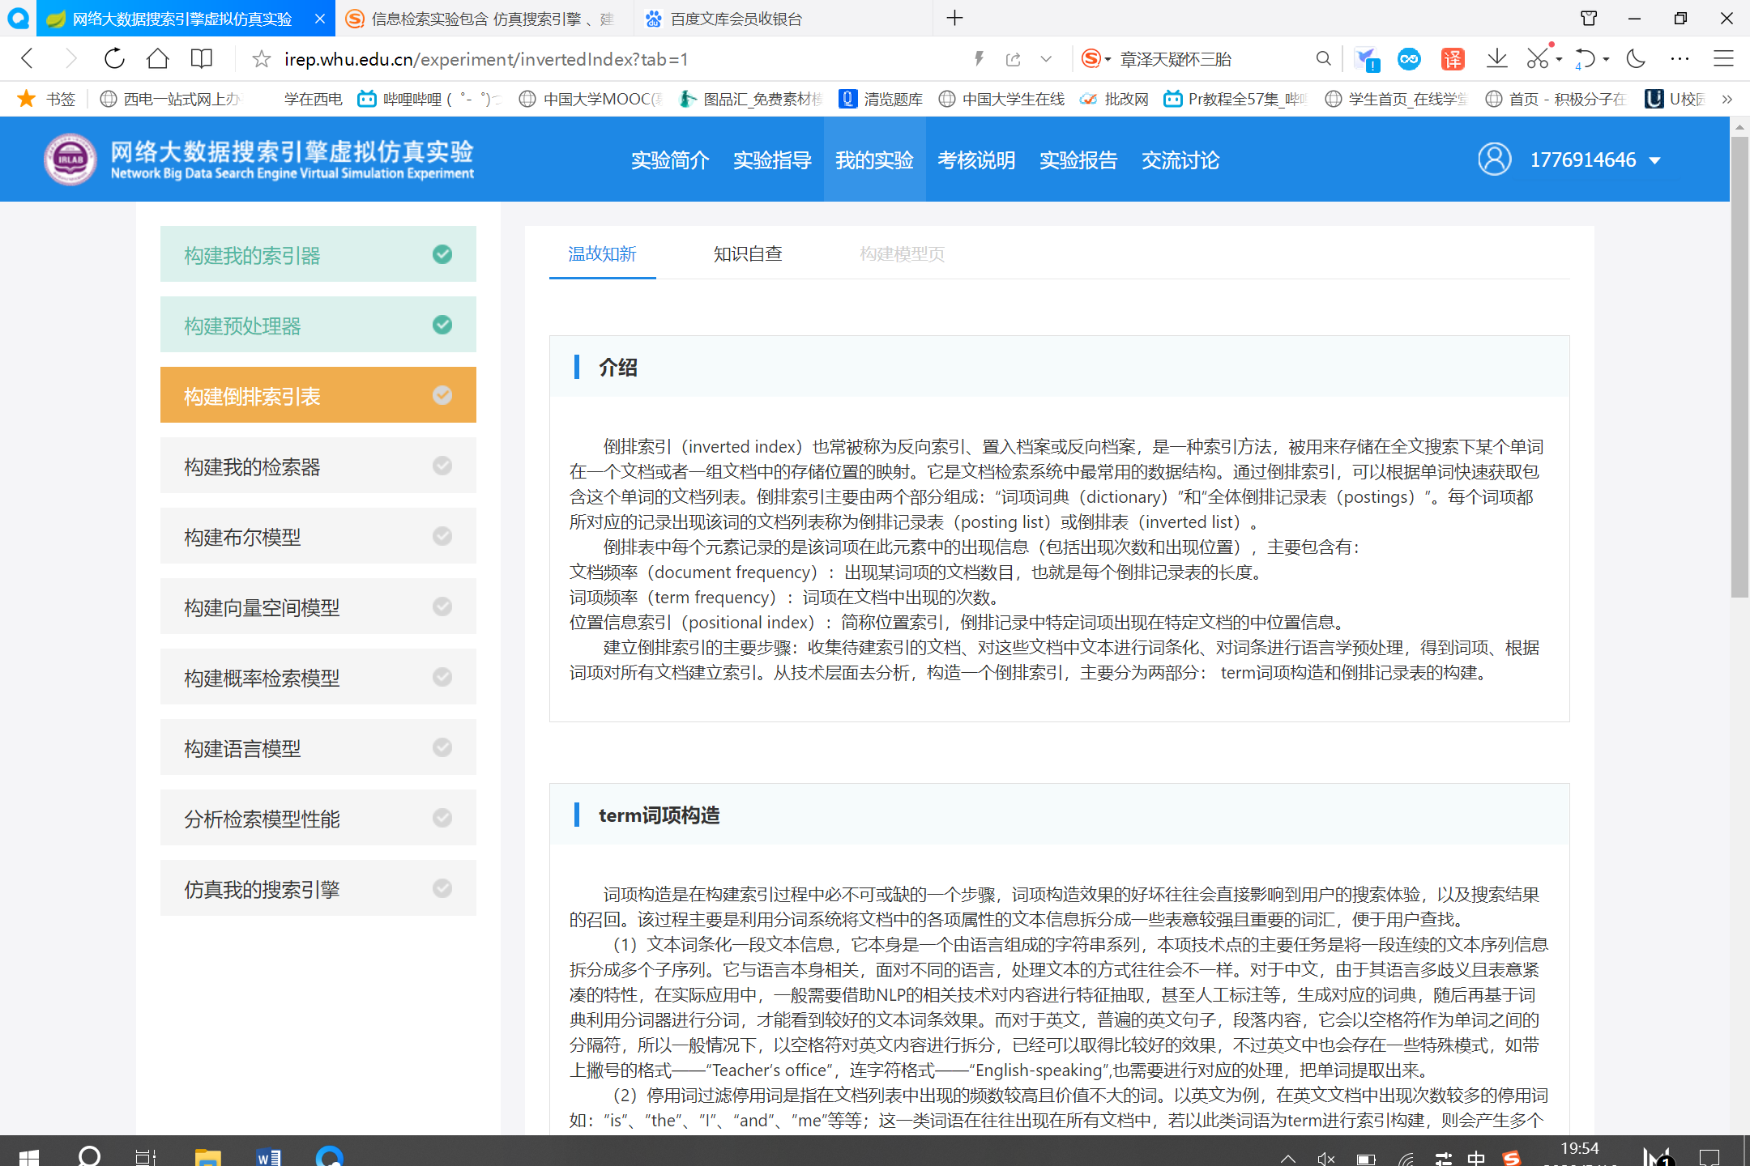

2. 完成倒排索引表构建预习题目。

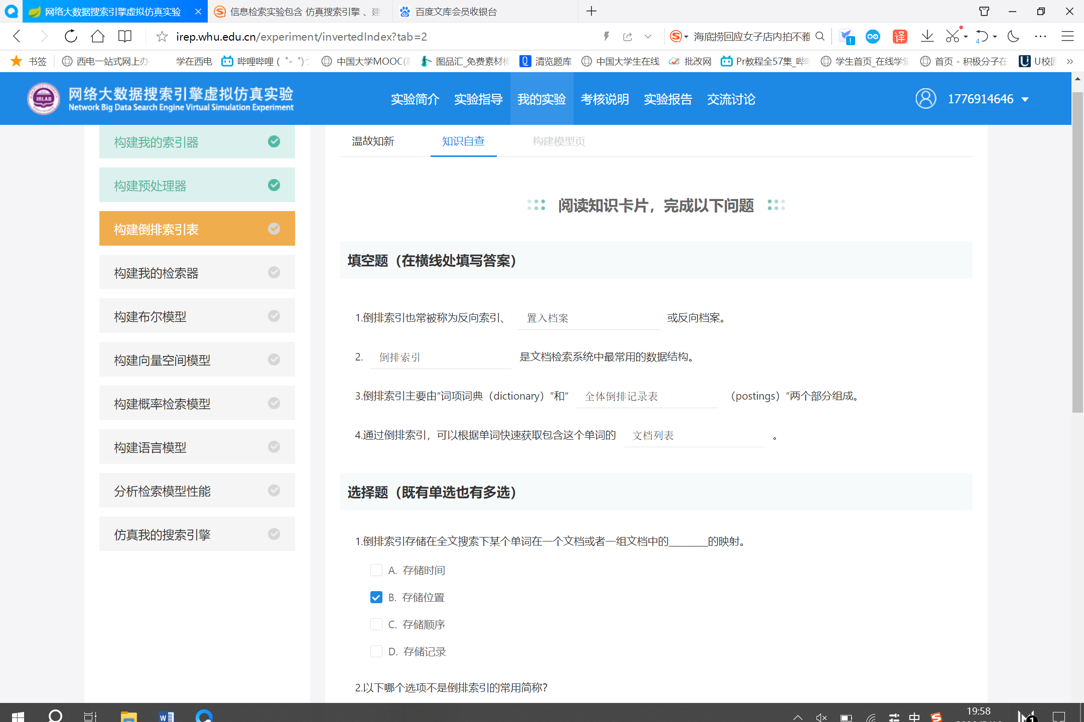

3.完整搭建倒排索引架构。

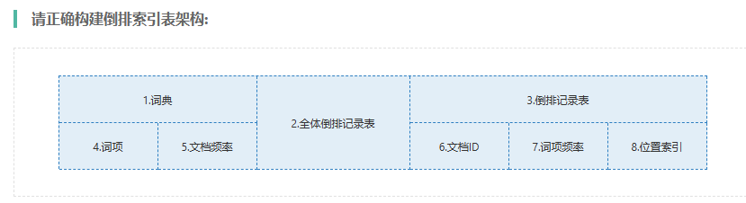

4.在小规模文档集下手动构建倒排索引表。

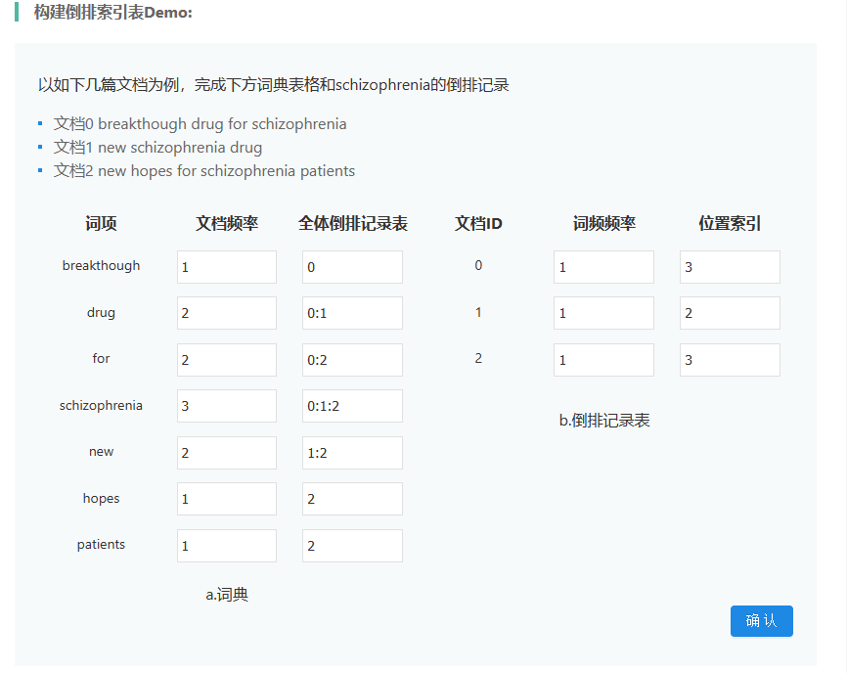

5. 完成倒排索引表仿真。

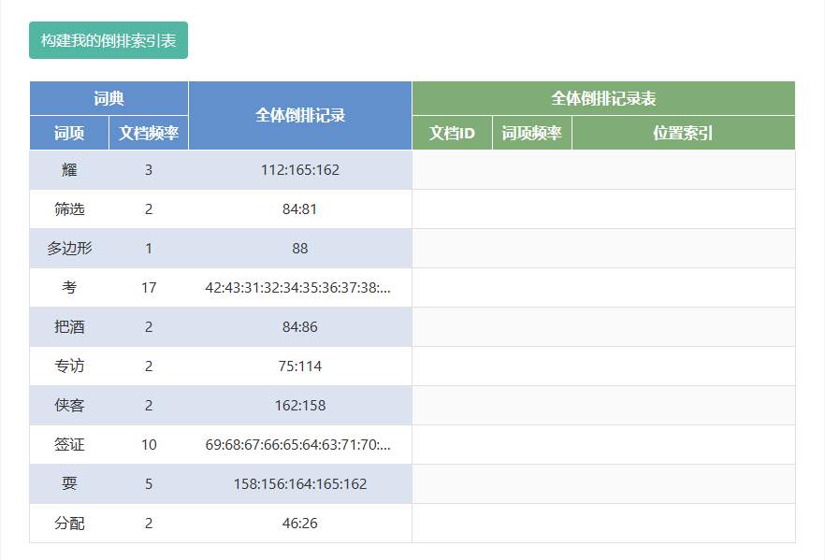

**实验三：搜索引擎设计与开发**

1. 学习检索器构建部分理论知识。

①布尔模型

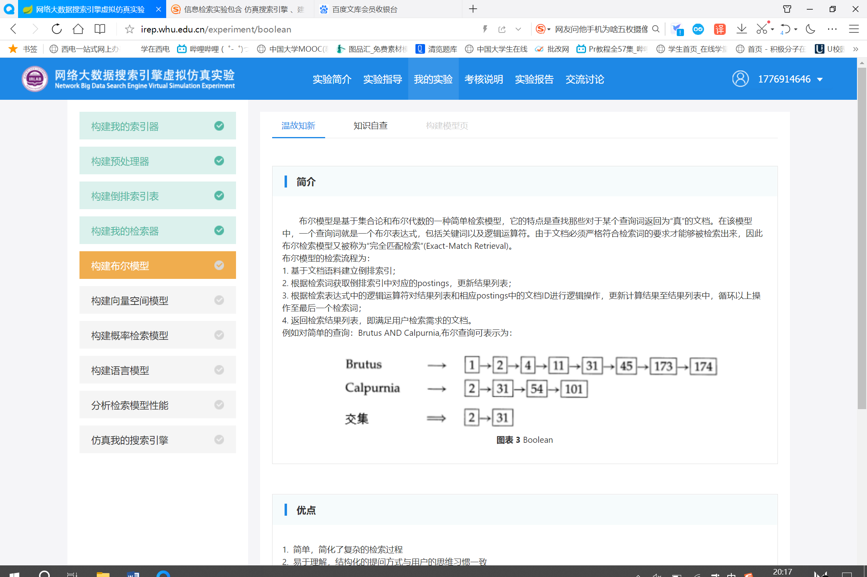

②向量空间模型

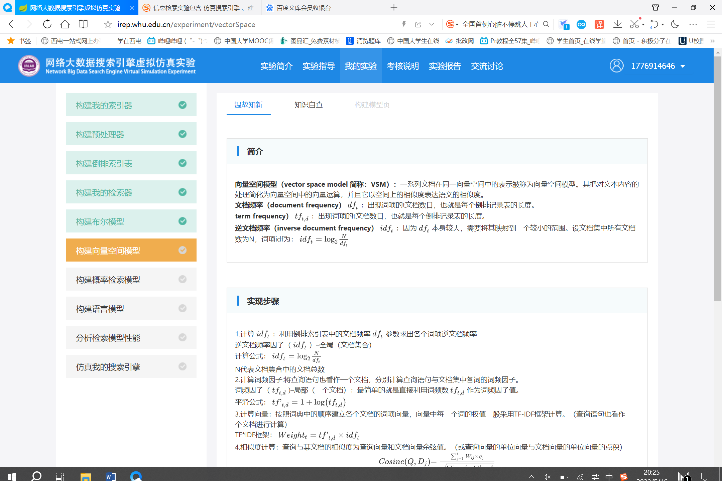

③概率检索模型

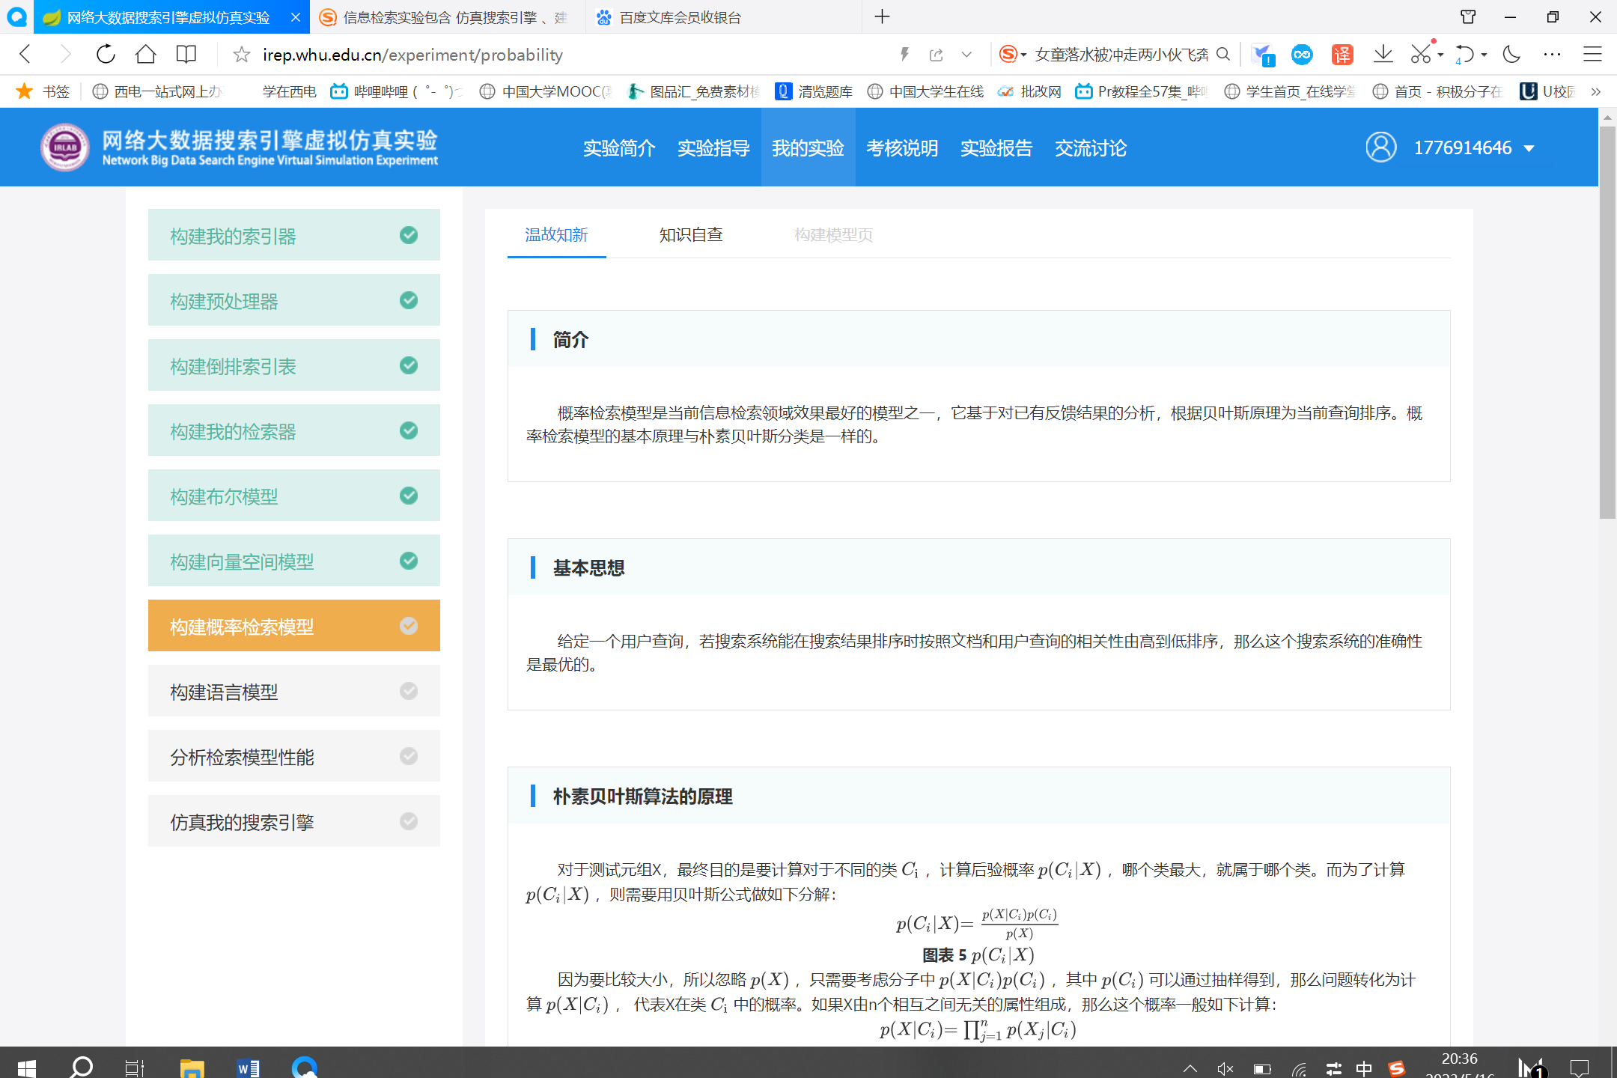

④语言模型

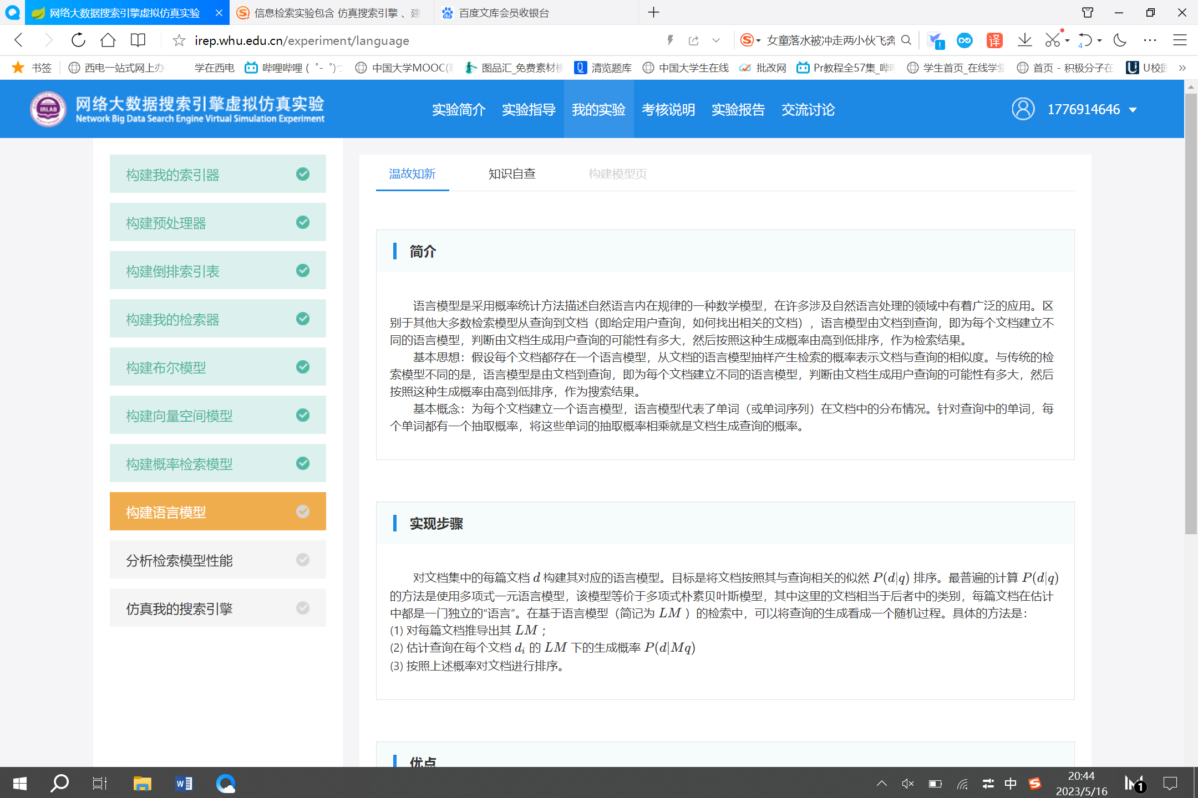

2. 完成检索器构建预习题目。

①布尔模型

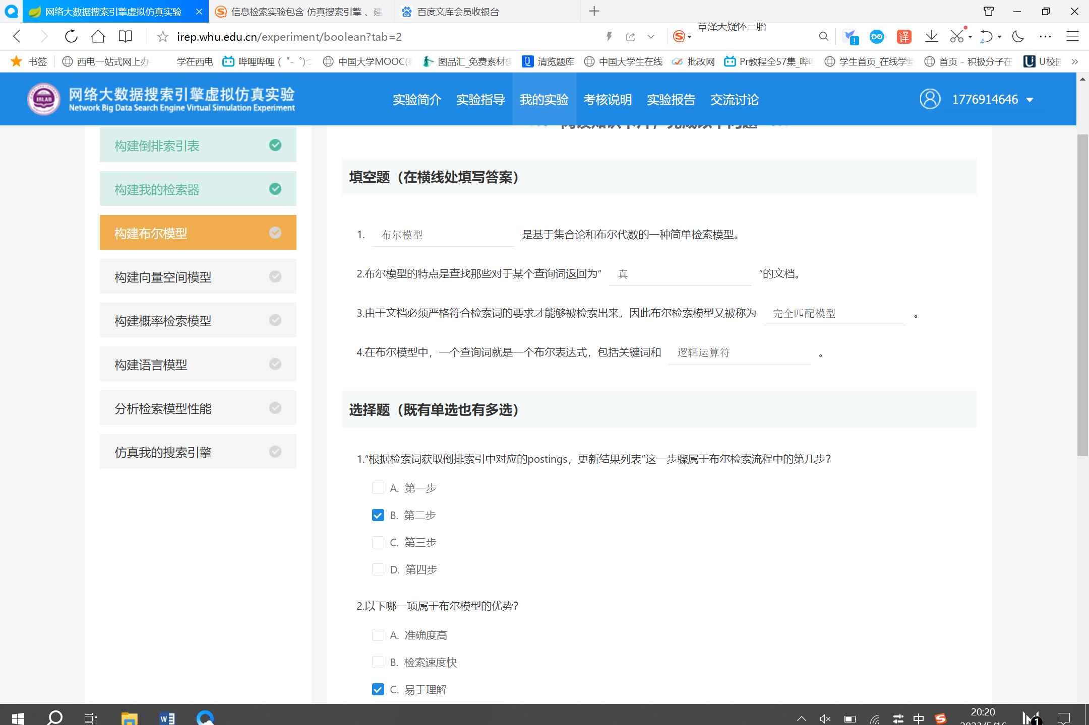

②向量空间模型

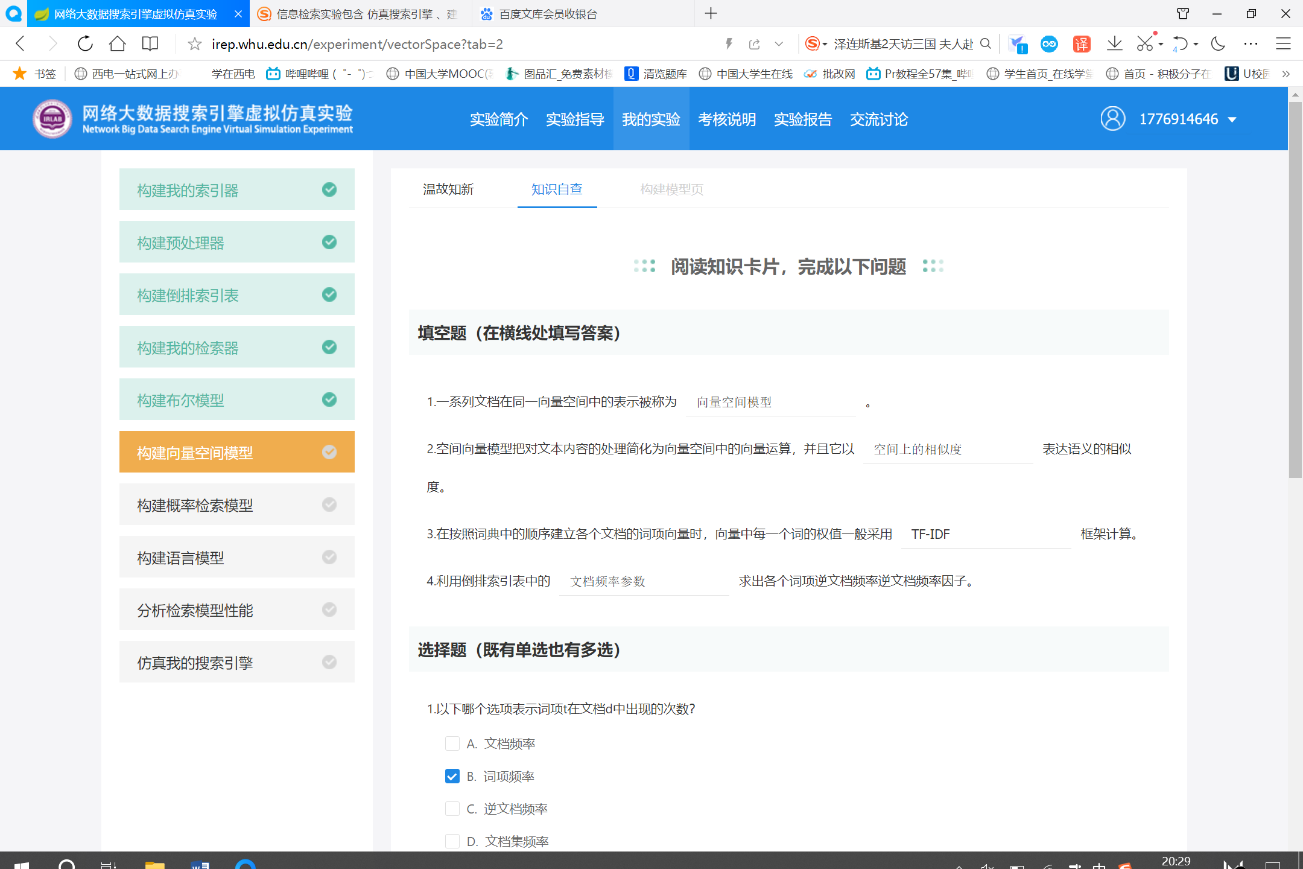

③概率检索模型

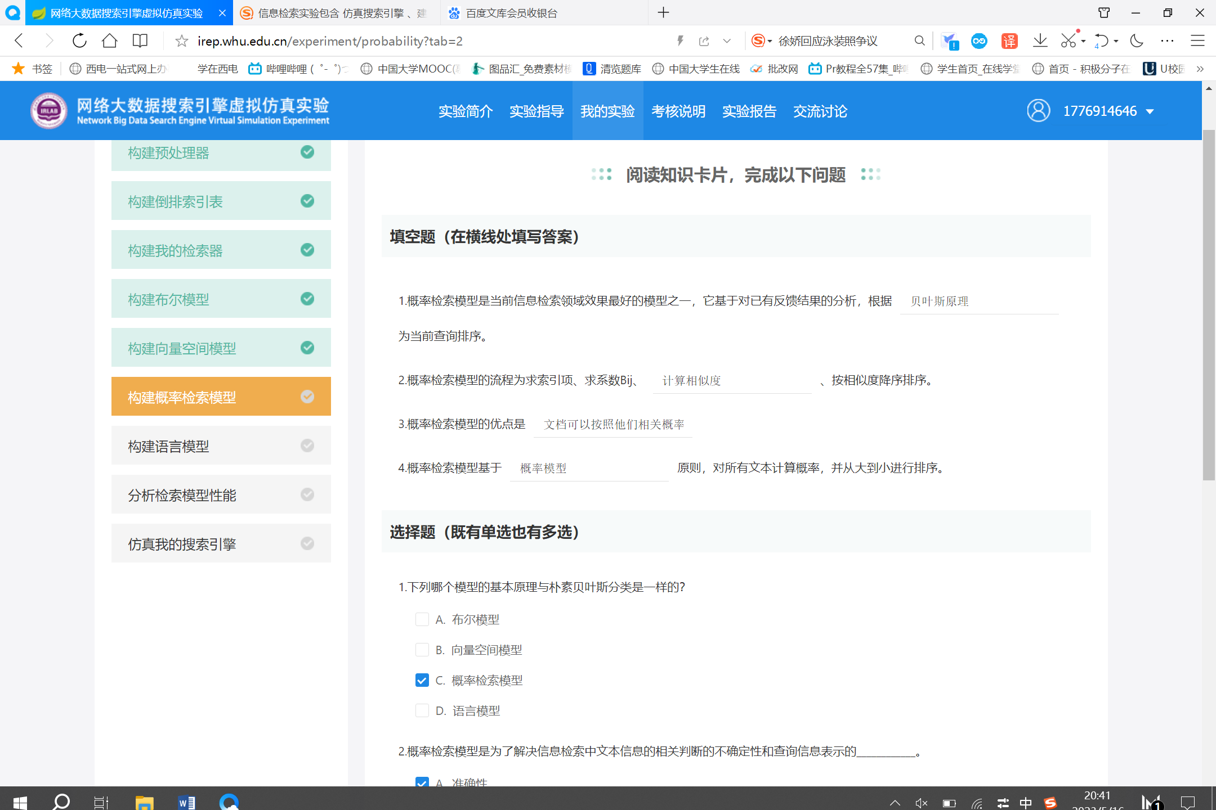

④语言模型

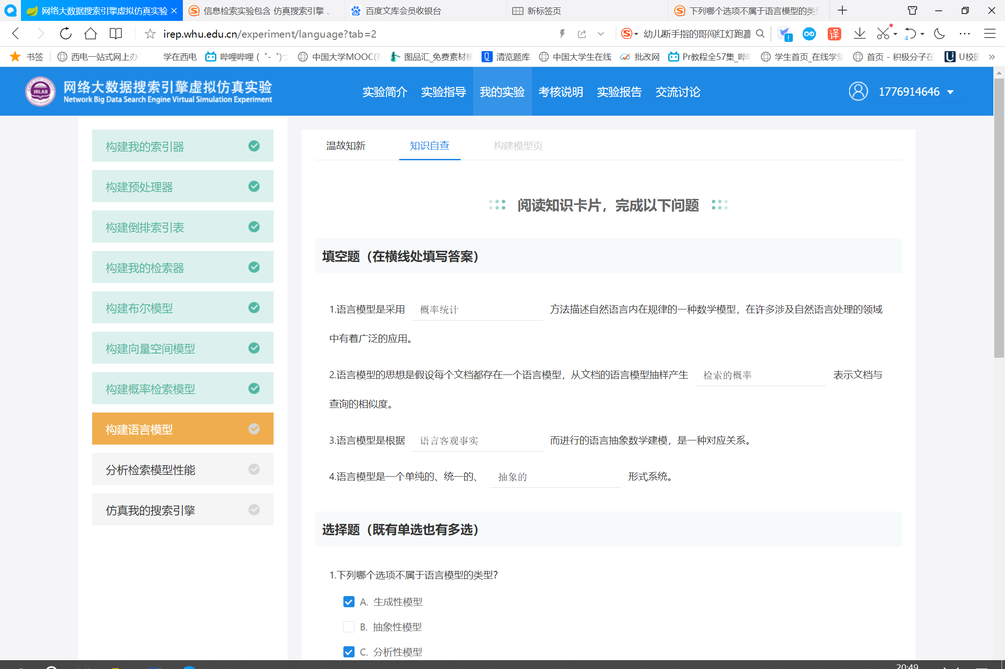

3. 完整的搭建四种检索模型架构。

1. 布尔模型

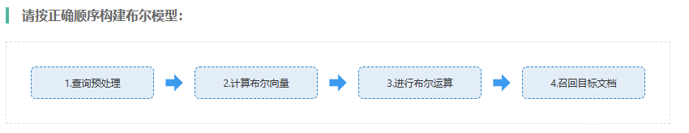

②向量空间模型

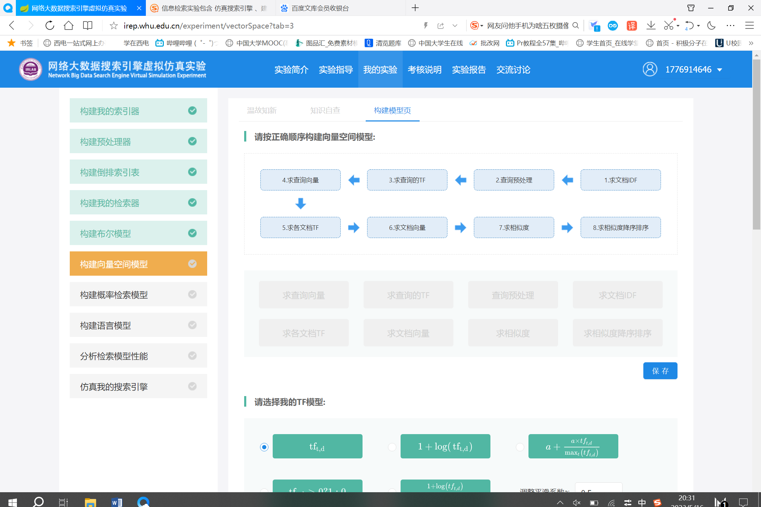

③概率检索模型

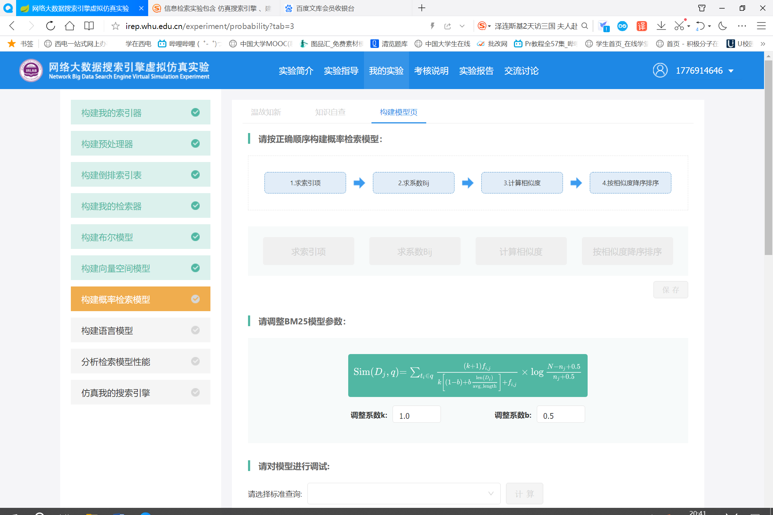

④语言模型

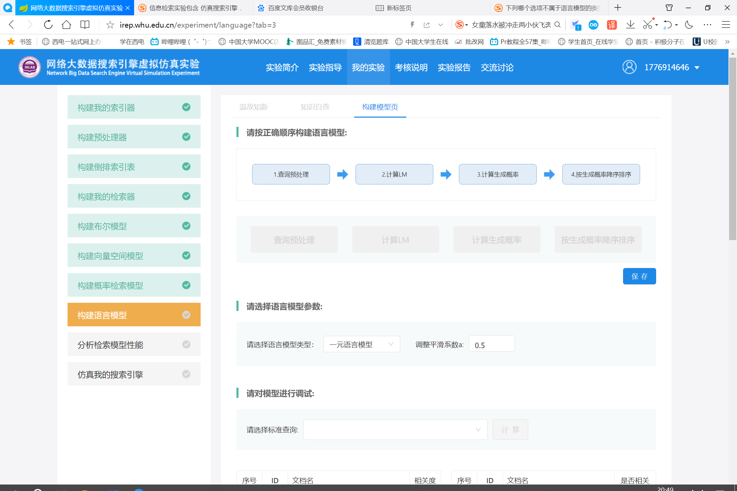

4.掌握四种检索模型的参数设置方法。

1. 布尔模型

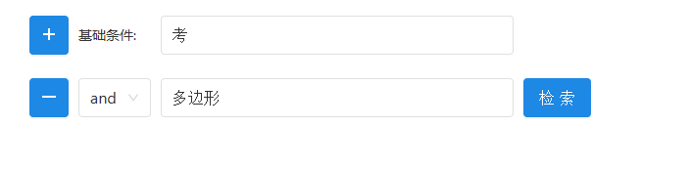

1. 向量空间模型

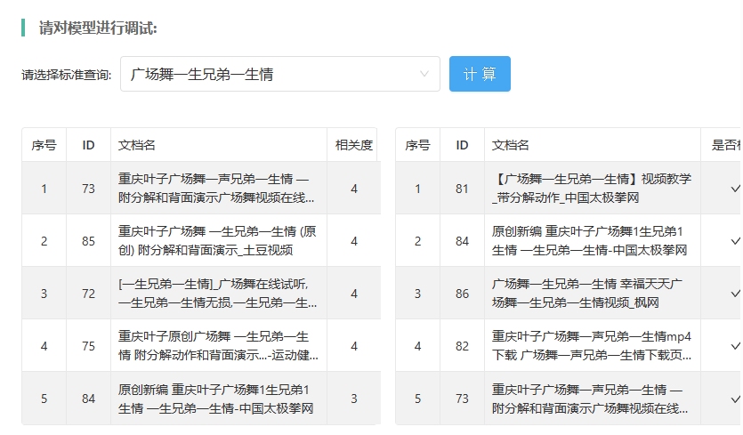

1. 概率检索模型

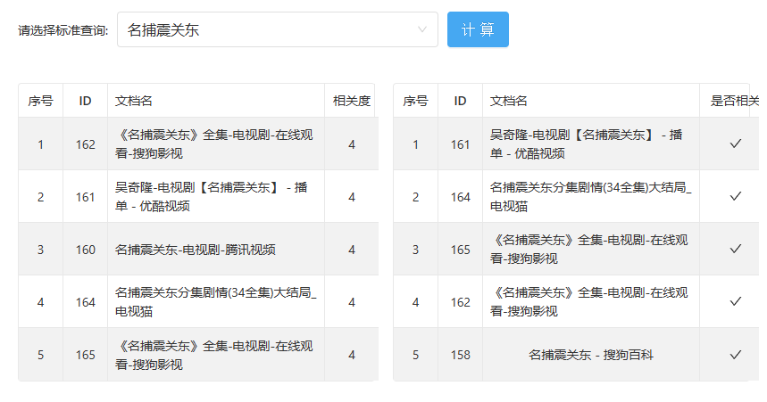

1. 语言模型

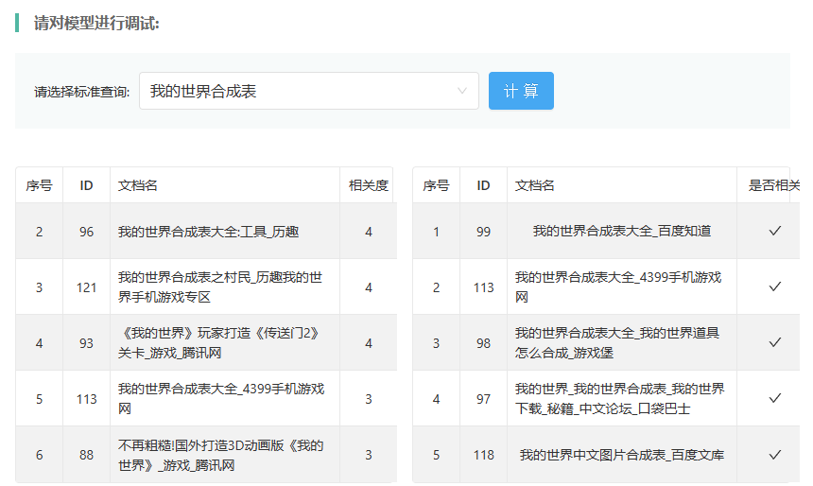

5.仿真四种检索模型。

1. 布尔模型

查询预处理：

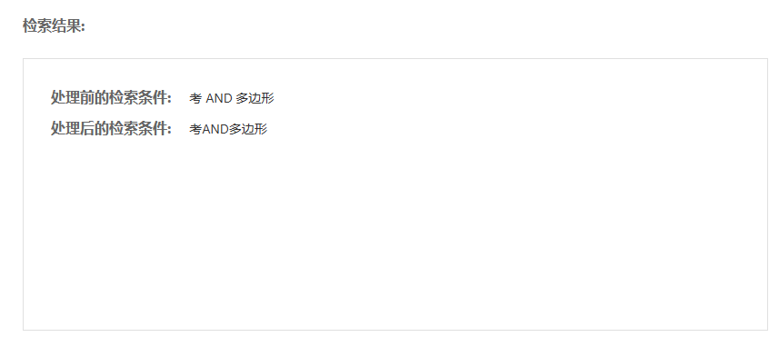

计算布尔向量：

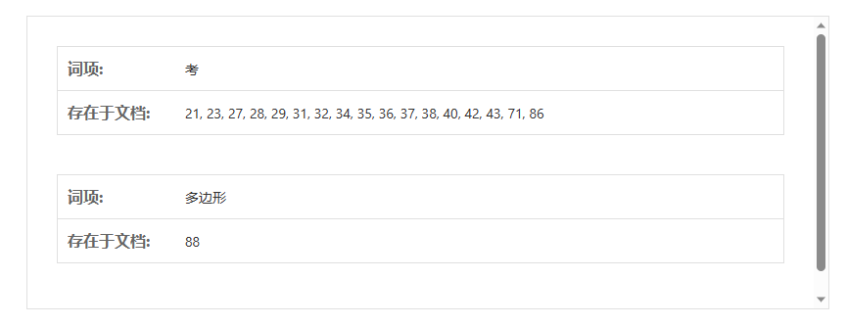

1. 向量空间模型

求文档IDF:

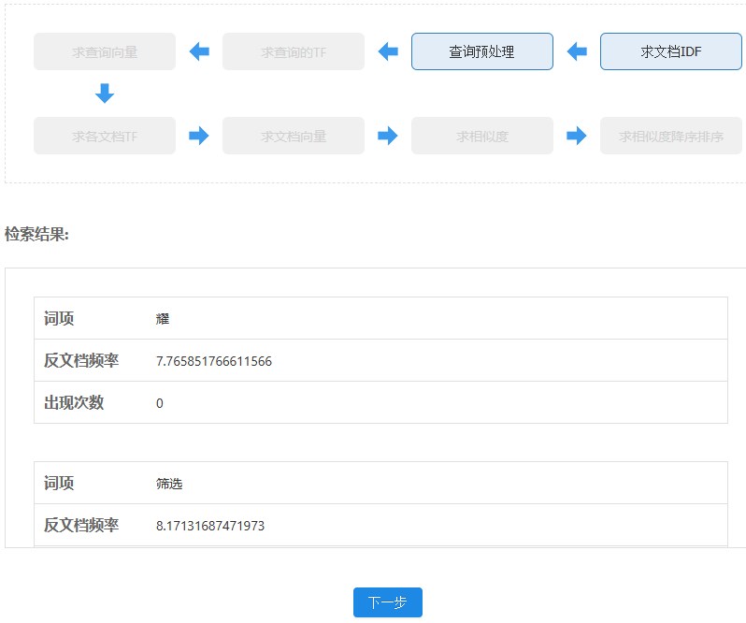

查询与处理：

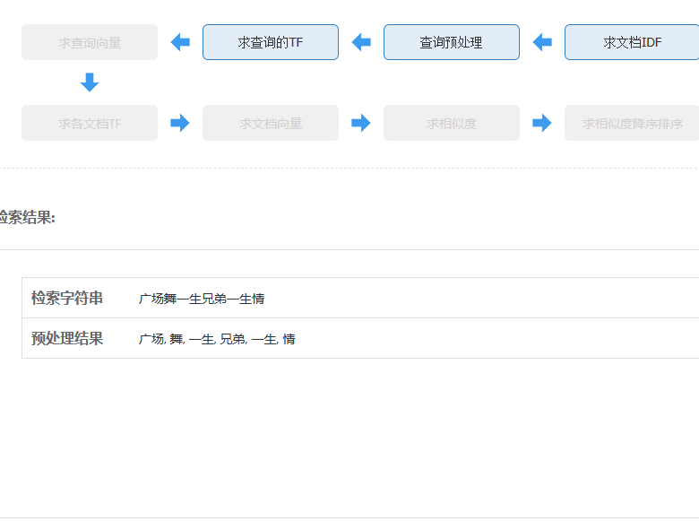

求查询的TF

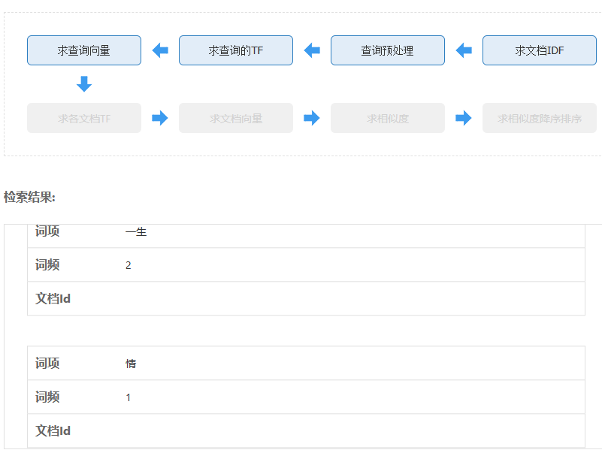

求查询向量;

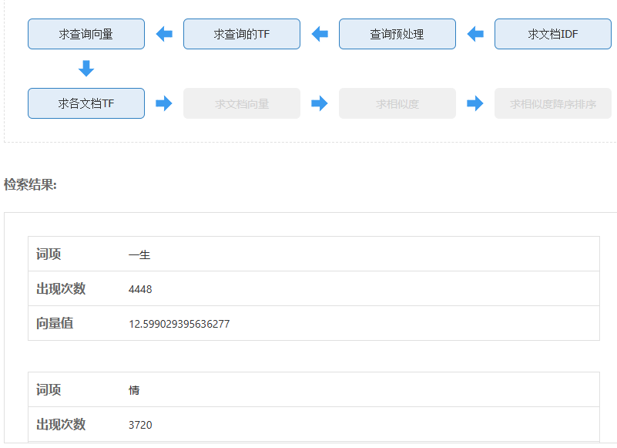

求各文档TF：

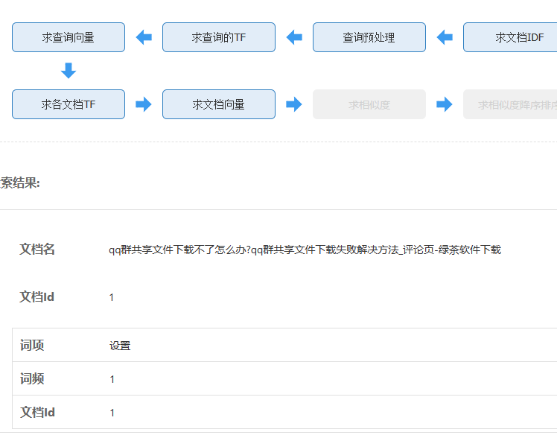

求文档向量：

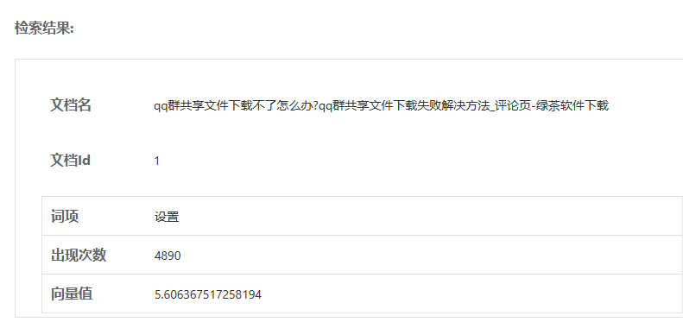

求相似度：

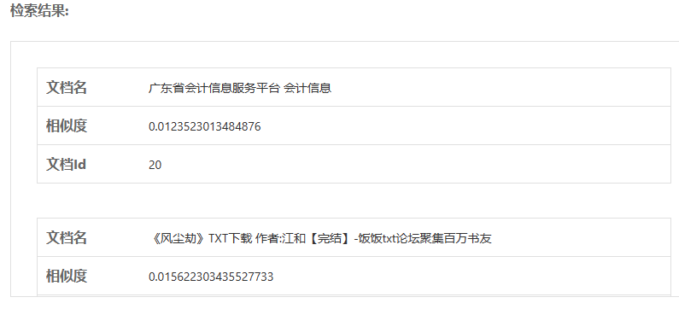

求相似度降序排序：

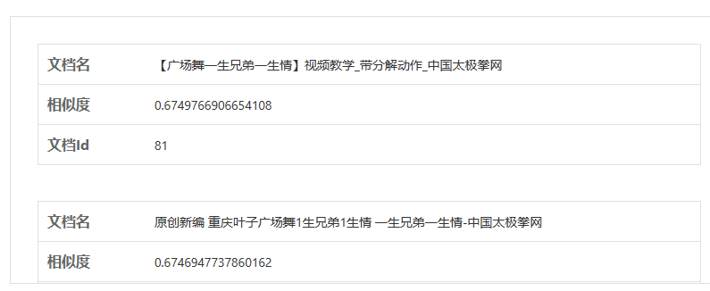

3 概率检索模型

求索引项：

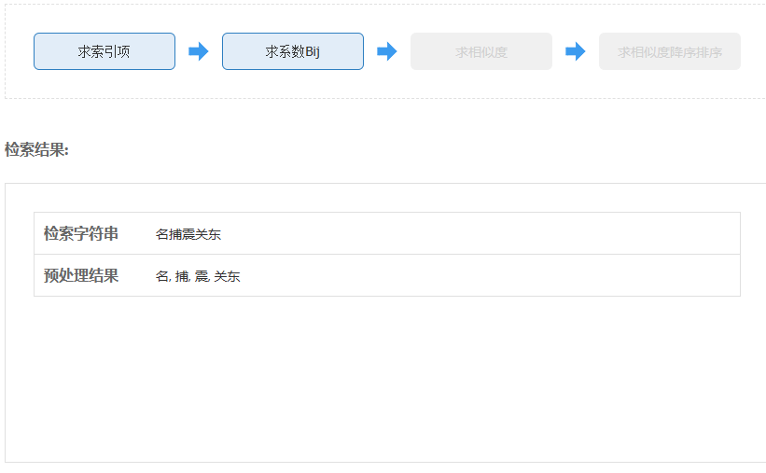

求系数：

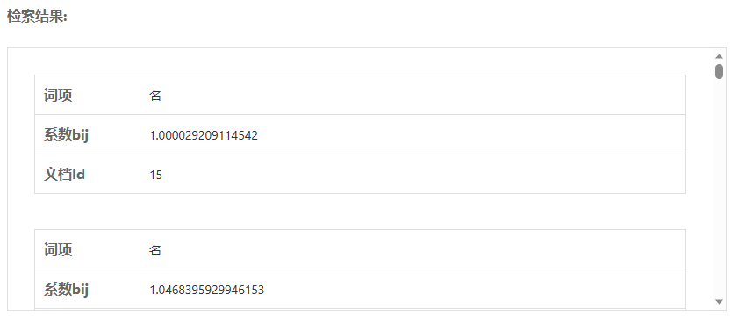

求相似度：

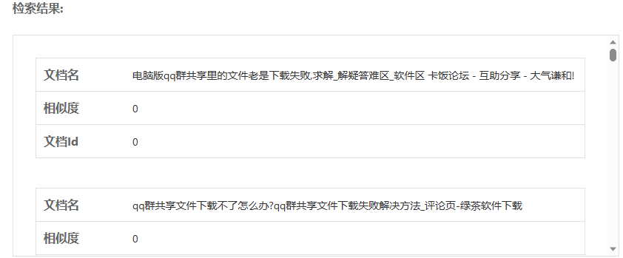

求相似度降序排序：

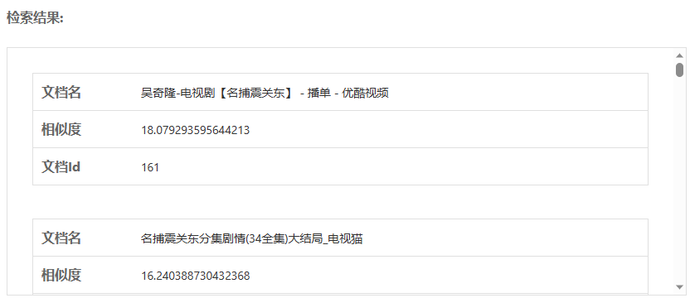

1. 语言模型

查询与处理：

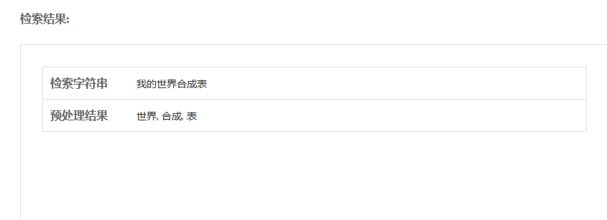

计算LM

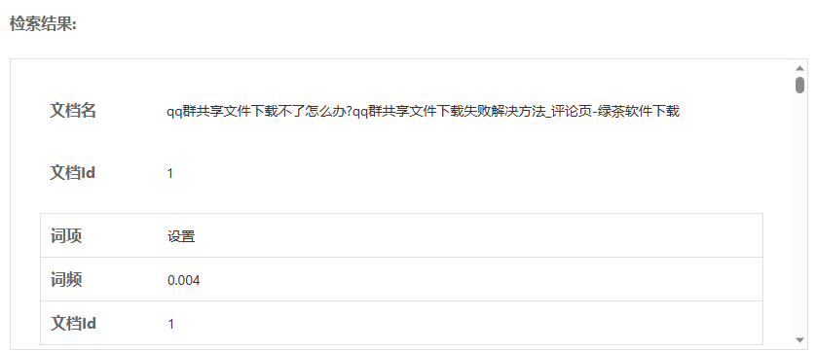

计算生成概率

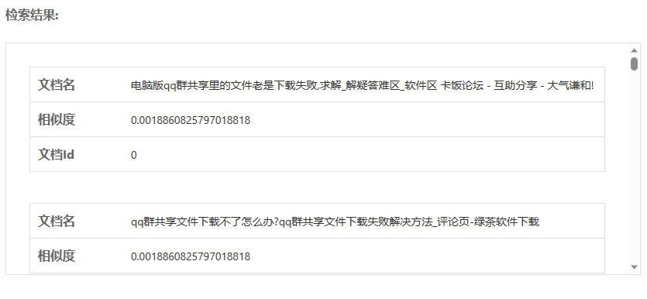

按生成概率降序排序

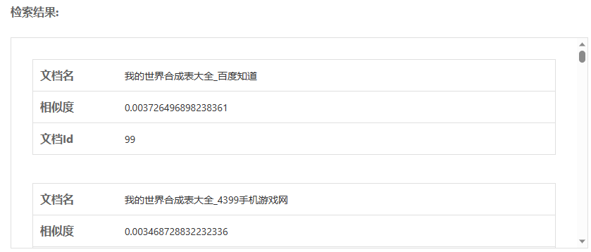

6. 利用四种检索模型完成信息检索。

1. 布尔模型

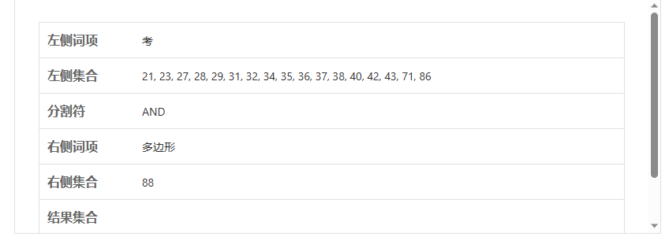

可见此处，没有命中文档。

1. 向量空间模型

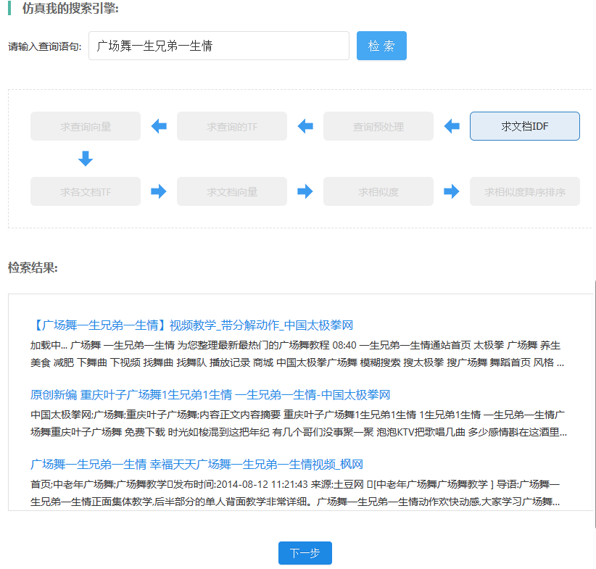

1. 概率检索模型

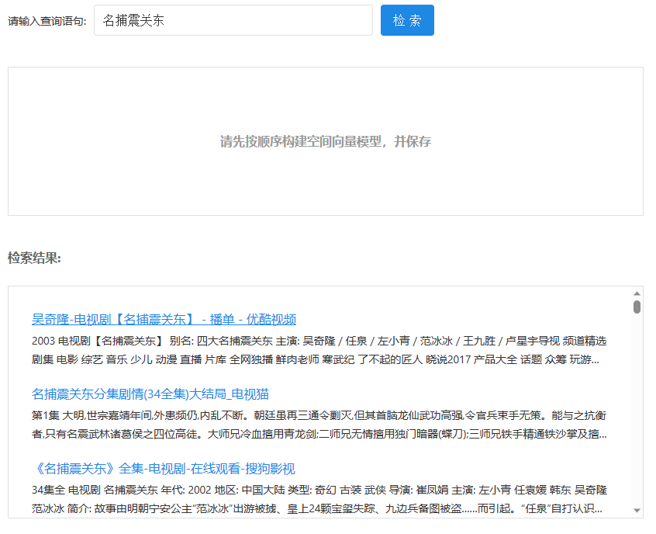

1. 语言模型

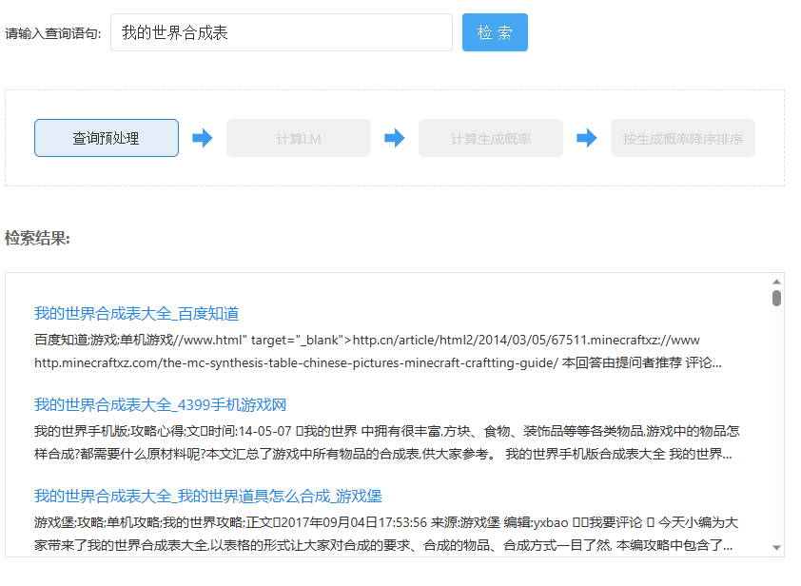

**实验四：检索性能评价与搜索引擎仿真**

1. 学习检索模型性能分析部分理论知识。

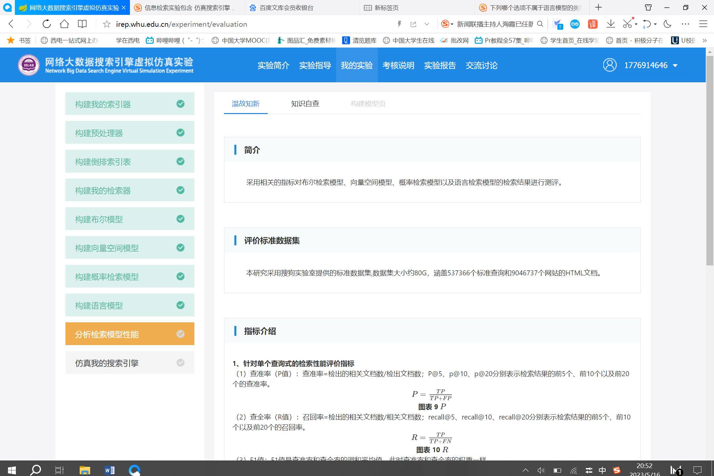

2. 完成检索模型性能分析预习题目。

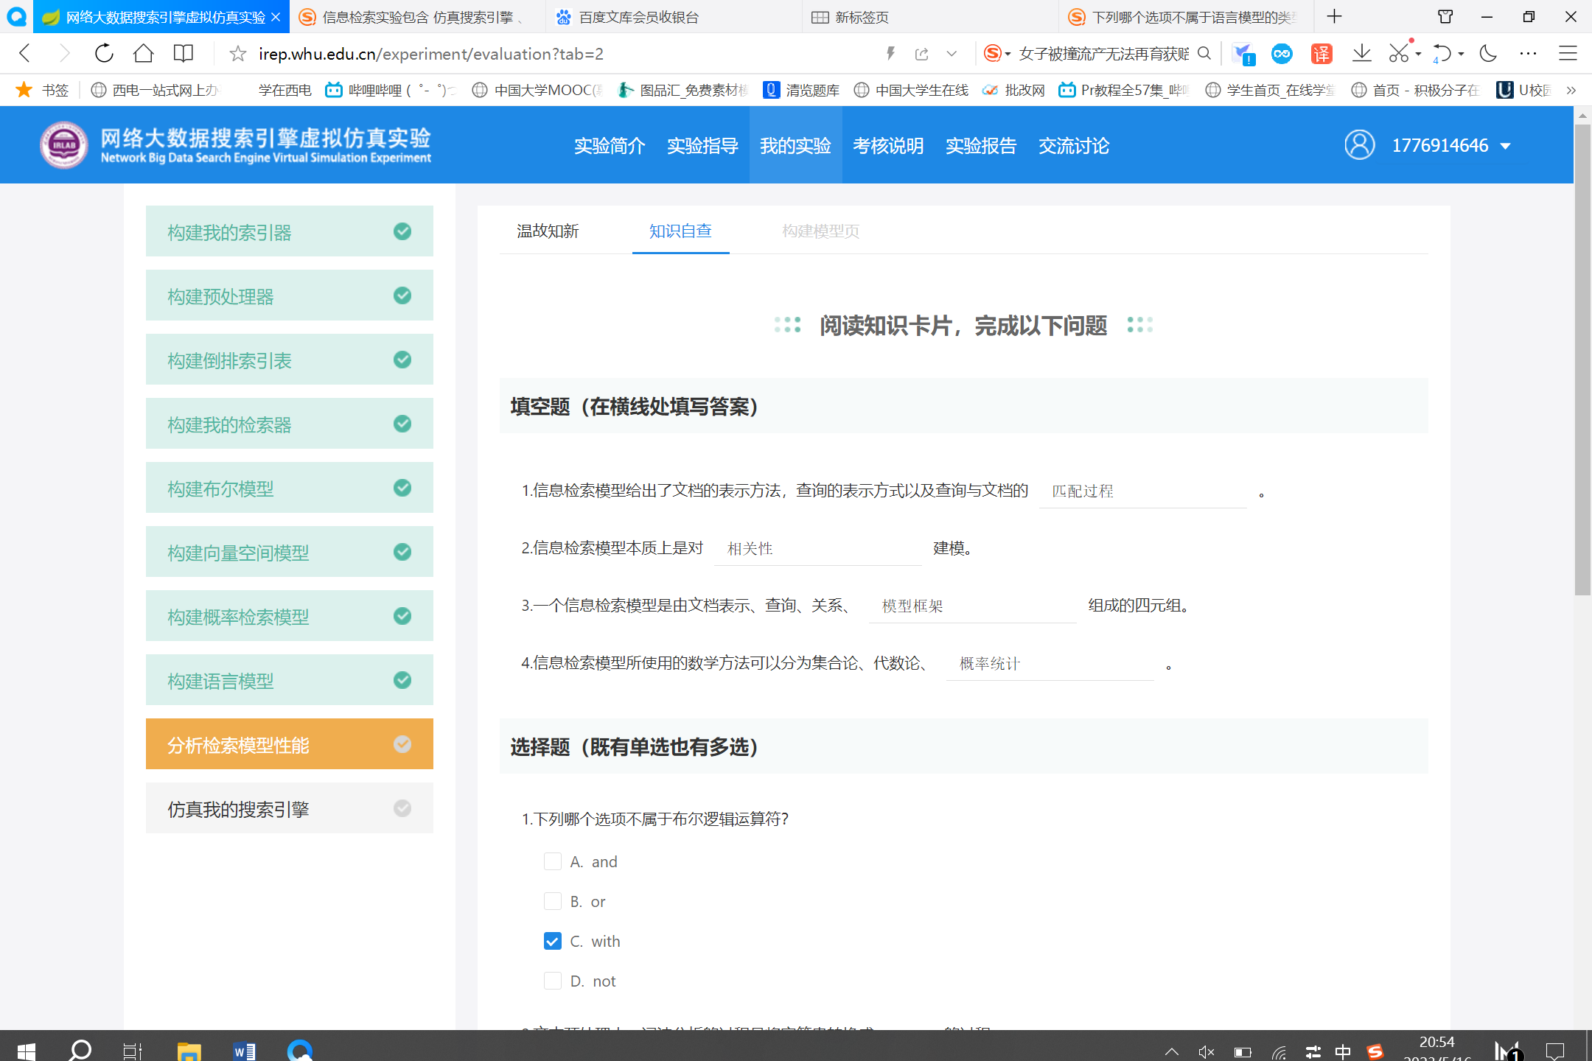

3. 掌握检索模型性能分析指标。

**3.1针对单个查询式的检索性能评价指标**

①查准率（P值）：查准率=检出的相关文档数/检出文档数；

②查全率（R值）：召回率=检出的相关文档数/相关文档数；

③F1值：F1值是查准率和查全率的调和平均值，此时查准率和查全率的权重一样。

④平均查准率（AP值）：对不同查全率点上的查准率进行平均。

⑤NDCG值：NDCG是归一化折损累计增益，其根据文档在检索结果列表中的位置来测量文档的有用性或增益。增益从结果列表的顶部累积到底部，每个结果的增益在较低等级处打折，然后进行求和，最后进行归一化处理。

**3.2平均检索性能评价指标**

平均检索性能评价指标，是在多个查询式（本系统使用10个）的检索性能评价指标的基础上的期望。

4. 完成仿真检索模型。

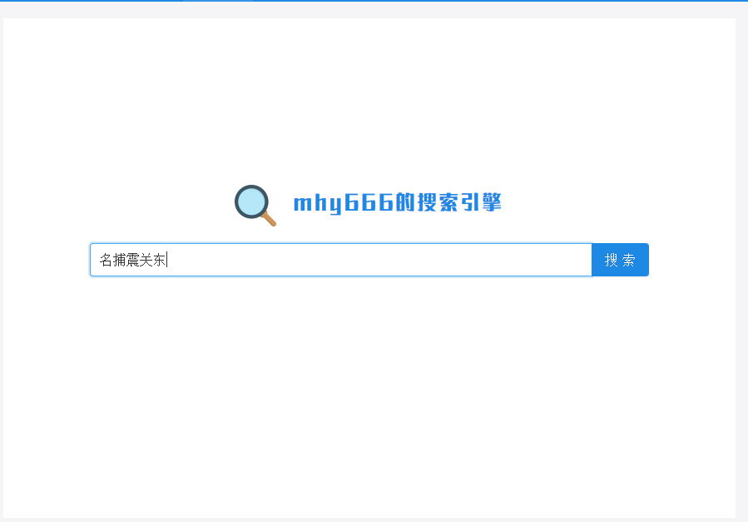

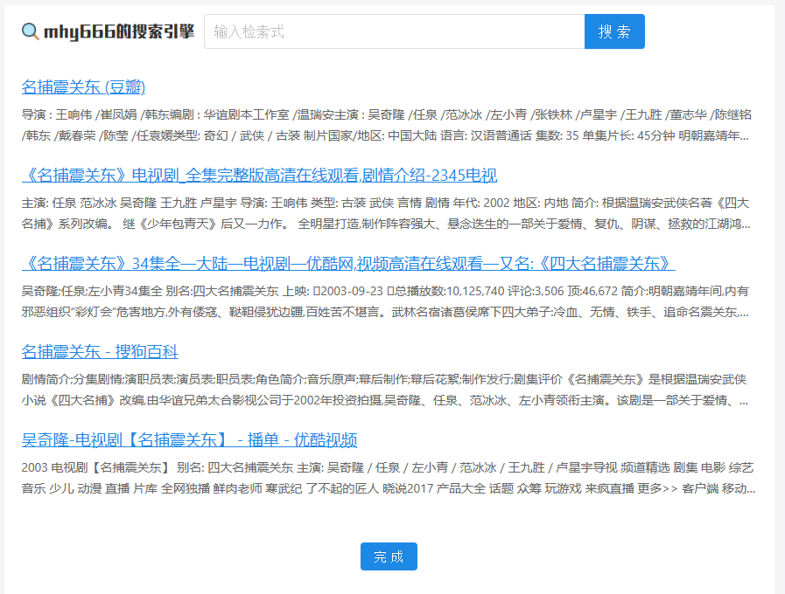

**五、实验结果：**

包括结果展示和结论；心得体会、尚存在问题等；进一步的思考等。

通过本次实验，我对搜索引擎的构建原理和方法有了更深入的了解。在实验过程中，我自主搭建了四种主流的搜索引擎模型，并根据自己的想法设计了网络搜索引擎的模型，通过调整参数和测试检索效果，不断优化和改进自己的模型。这个过程不仅培养了我的分析解决问题和创新能力，还让我更加深入地理解了搜索引擎评价指标和方法。

在实验过程中，我借助平台提供的标准大数据支持，对自主设计的搜索引擎进行性能评价，并通过参数调优等方式来提高搜索引擎的性能。这个过程让我更加了解搜索引擎构建流程，提升了我在实践中的学习兴趣和能力。

此外，本次实验还采用了沉浸式、交互式等教学方法，让我更加主动地获取知识，真实体验和反思不同数据处理方式、检索模型和参数对搜索引擎的影响。这种体验不仅提高了我的参与度和自主学习能力，还让我对学习充满了兴趣和热情。

总之，本次实验让我受益匪浅，不仅在知识层面加深了我对搜索引擎的理解，还培养了我的实践能力和自主学习能力。我相信这些收获将会对我未来的学习和工作产生积极的影响。